Demo Day Final Report

**Machine Learning with TensorFlow Training**

**Professional Academy Digital Talent Scholarship 2022**

|  |  |
| --- | --- |
| **Group Number** | **SR_4** |
| **Dataset** | **TESS** |
| **Name - DTS ID** | 1. **Adi Suheryadi – 152236035101-434** 2. **Mochammad Revaldi Prakha Anggara – 152236035101-648** 3. **Teguh Herwanto – 152236035101-123** |

**Selected Theme**: Sound Recognition

**Title of the Project**: Sound Emotions Classification

**Background Summary:**

**Problem** : Salah satu bentuk interaksi antar manusia adalah berdialog atau berbicara. Biasanya interaksi antar manusia tidak selalu baik karena faktor seperti perbedaan pemahaman/penafsiran, suasana hati dan kondisi lingkungan saat berkomunikasi. Hal tersebut juga dipengaruhi oleh emosi seseorang. Dalam proses interaksi manusia dan komputer (IMK), emosi tersebut antara lain bisa ditentukan atau diklasifikasi melalui sinyal suara.

**Objective** : Komputer akan mengklasifikasi emosi manusia berdasarkan suara guna menjalankan proses interaksi manusia dan komputer (IMK) yang lebih efektif. Dataset yang digunakan bersifat open source dari University of Toronto yaitu Toronto emotional speech set (TESS).

**Solution** : Solusi yang kami usulkan untuk membangun model dalam mengklasifikasikan emosi, sehingga dapat membantu memahami emosi seseorang berdasarkan suara.

**Please specifically mention what you’ve done:**

1. **[Adi Suheryadi – 152236035101-434] :**

**- Project Scope & Deliverables**

**- Project Schedule**

**- Data Preparation**

1. **[Mochammad Revaldi – 152236035101-648] :**

* **Risk & Managemen Plan,**
* **literasi paper sound recognition,**
* **eksplorasi dan preprocesing data**

1. **[Teguh Herwanto – 152236035101-123] :**

**- Penyusunan Executive Summary**

**- Pencarian teori emosi**

**- Trial & Error pemodelan**

**Screenshot Output Model :**

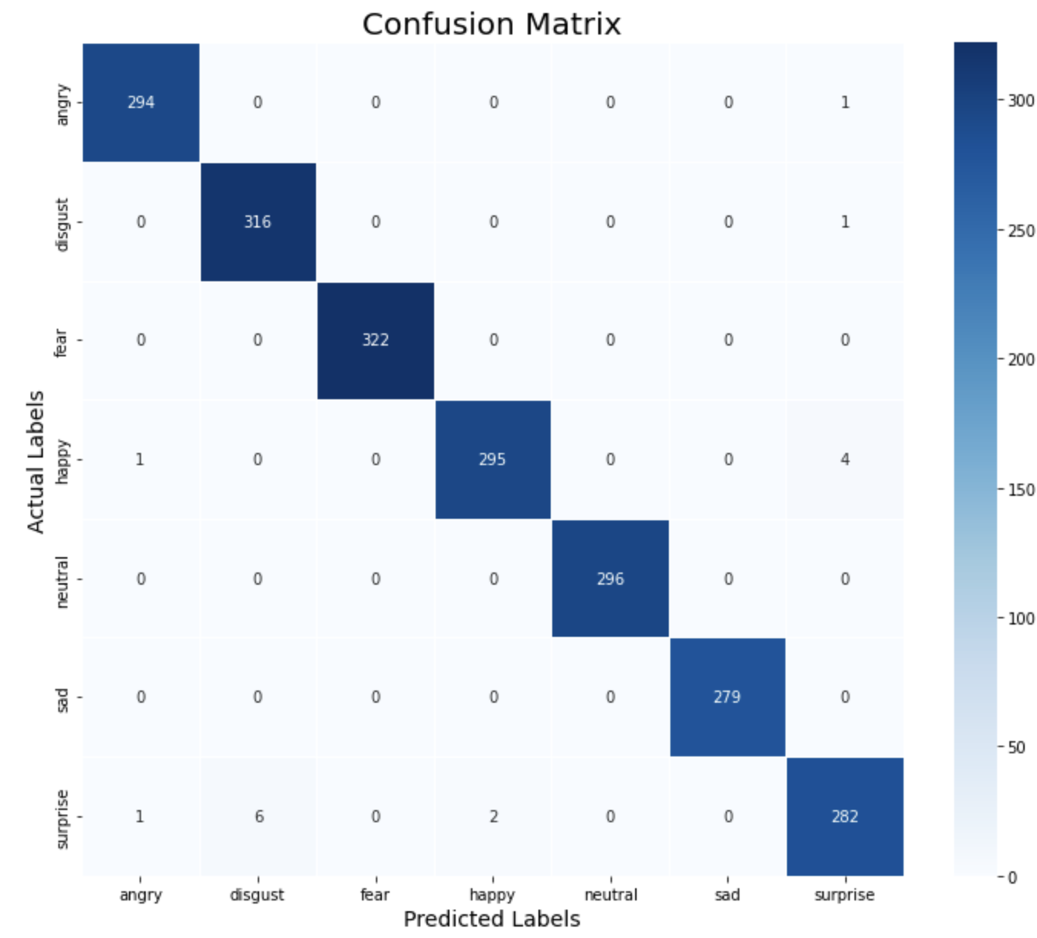

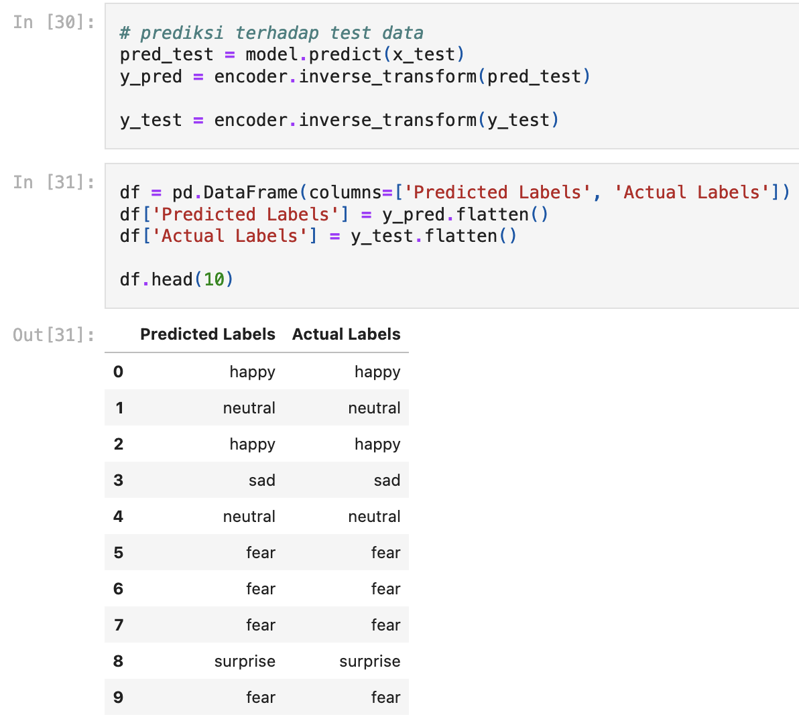

**Github Repo Link:**

<https://github.com/revaldianggara/MLT2-sound-recognition_SR4>

**10-Min Video Presentation Link:**

**Quotes : *Mengekspresikan emosi secara eksplisit lebih baik daripada secara implisit***

**Project Reference:**

Dataset: Toronto emotional speech set (TESS) (https://tspace.library.utoronto.ca/handle/1807/24487)

Daftar Pustaka Jurnal dan Artikel:

[1] Toronto emotional speech set (TESS) – 2010 - Kate Dupuis, M. Kathleen Pichora-Fuller

[2] Identifikasi Emosi Melalui Suara Menggunakan Support Vector Machine dan Convolutional Neural Network - 2021 – (Galang & Respati, 2021)

[3] Deteksi Manusia Dalam Keadaan Emose Dengan Menggunakan Linear Predictive Coding (LPC) Dengan Klasifikasi Coarse to Fine Search (SRC) Berbasis Pengolahan Data - (Rahmawanthi et al., 2019)

[4] Penerapan Risk Management Plan dalam Pengembangan Skala Enterprise - (Wahju & Emanuel, 2006)

[5] Sound Base Human Emotion Recognition Using MFCC & Multiple SVM - (Sonawane et al., 2018)

[6] Sound Emotion Detection - https://medium.com/@tushar.gupta_47854/speech-emotion-detection-74337966cf2 - 2019 - Tushar Gupta

[7] Classifying emotions using audio recordings and python https://towardsdatascience.com/classifying-emotions-using-audio-recordings-and-python-434e748a95eb - 2021 - Tal Baram

[8] Pesan Emosi dalam Psikologi Komunikasi https://www.usd.ac.id/pusat/puskaloka/detail.php?id=17, 2021 - Albertus Harimurti, S.Psi., M.Hum

[9] Ekspresi Emosi dalam Bingkai Budaya https://buletin.k-pin.org/index.php/arsip-artikel/178-ekspresi-emosi-dalam-bingkai-budaya – 2017, Annisa Zahra Kawitri & Shavira Alissa

**Documentation:**

Bukti pendukung diskusi zoom

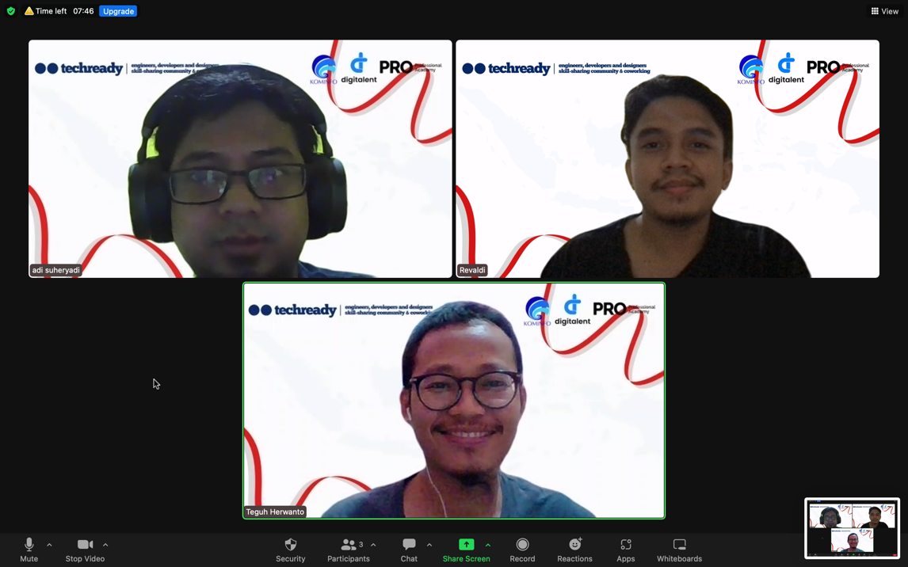

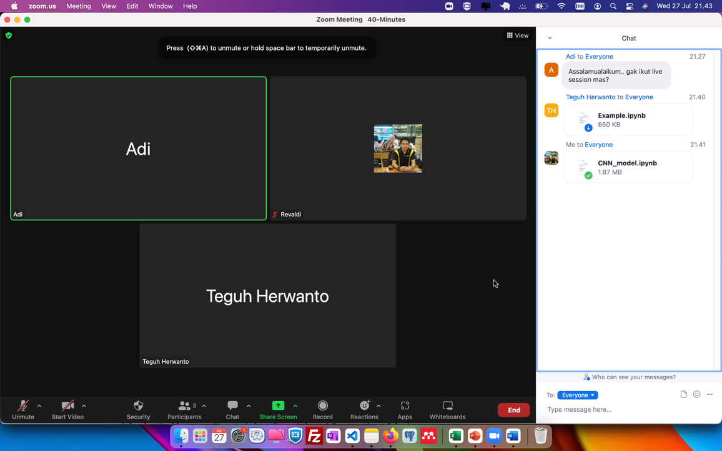

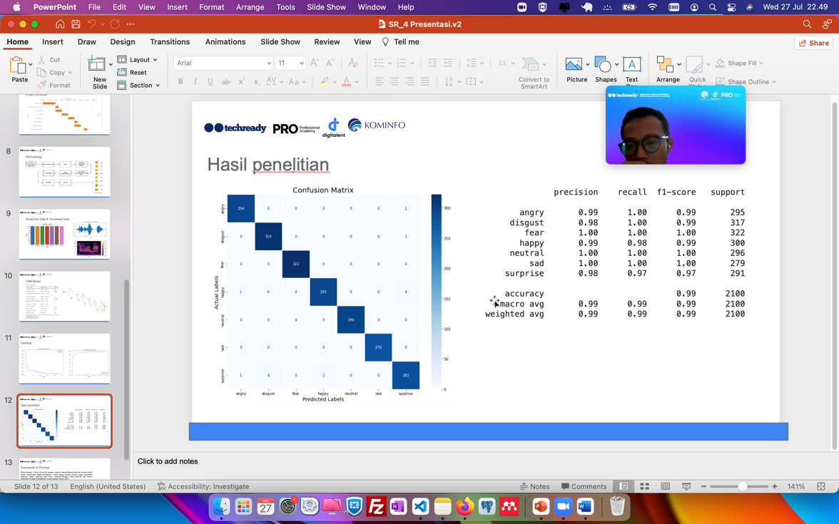

Bukti pendukung diskusi chat discord

